TOKYO 5D3N
ซุปตาร์ มุ้งมิ้ง งุ้งงิ้ง
กำหนดการเดินทางเดือนมีนาคม-เมษายน 2560

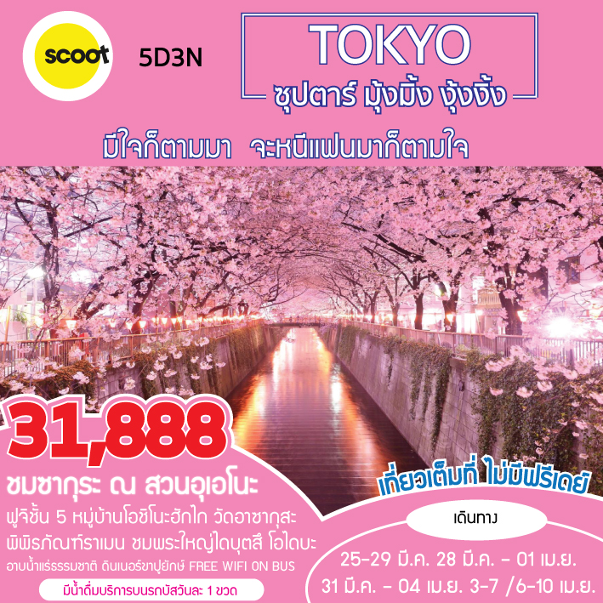
ฟูจิชั้น 5 หมู่บ้านโอชิโนะฮักไก ชมซากุระ ณ สวนอุเอโนะ
วัดอาซากุสะ ผ่านชมโตเกียวสกายทรี ช้อปปิ้งชินจูกุ
โยโกฮาม่า พิพิธภัณฑ์ราเมน – คามาคุระ ชมพระใหญ่ไดบุตสึ
เพลิดเพลินเต็มอิ่มที่ โอไดบะ ไดเวอร์ซิตี้ โตเกียว พลาซ่า
อาบน้ำแร่ธรรมชาติ ดินเนอร์ขาปูยักษ์ FREE WIFI ON BUS
วันเดินทาง | ราคาผู้ใหญ่ | พักเดี่ยว
25-29 มีนาคม 2560 | 31,888.- | 7,900.-
28 มีนาคม – 01 เมษายน 2560 | 31,888.- | 7,900.-
31 มีนาคม – 04 เมษายน 2560 | 31,888.- | 7,900.-
03-07 เมษายน2560 | 31,888.- | 7,900.-
06-10 เมษายน2560 | 31,888.- | 7,900.-
มีน้ำดื่มบริการบนรถบัสวันละ 1 ขวด
** ปล. ไม่มีราคาเด็ก เนื่องจากเป็นราคาพิเศษ / ราคานี้ไม่รวมค่าทิปไกด์ท่านละ 1,000 บาท/ทริป**
วันแรก กรุงเทพ สนามบินดอนเมือง
20.00 น. พร้อมกันที่ สนามบินนานาชาติดอนเมือง ชั้น 3 อาคารผู้โดยสารระหว่างประเทศ ประตู 6 เคาน์เตอร์ 6 สายการบินสกู๊ต (SCOOT) เจ้าหน้าที่ของบริษัทฯ คอยให้การต้อนรับ และอำนวยความสะดวกในการเช็คอิน
สายการบิน SCOOT ใช้เครื่อง Boeing 787 Dreamliner จัดที่นั่งแบบ 3-3-3 น้ำหนักกระเป๋า 20 กก.ต่อท่าน (หากต้องการซื้อน้ำหนักเพิ่ม ต้องเสียค่าใช้จ่ายเพิ่ม)
สายการบินมีบริการจำหน่ายอาหารและเครื่องดื่มบนเครื่อง (ราคาทัวร์ไม่รวมค่าอาหาร)
วันที่สอง วัดอาซากุสะ - ถ่ายรูปกับโตเกียวสกายทรี – Mishima Skywalk - โกเท็มบะ เอ้าต์เลต – Dinner บุฟเฟต์ขาปูยักษ์ - ออนเช็นธรรมชาติ
00.30 น. เหิรฟ้าสู่ เมืองนาริตะ ประเทศญี่ปุ่น โดยเที่ยวบินที่ TZ292
08.00 น. เดินทางถึง สนามบินนาริตะ ประเทศญี่ปุ่น นำท่านผ่านขั้นตอนการตรวจคนเข้าเมืองและศุลกากร เรียบร้อยแล้ว (เวลาที่ญี่ปุ่น เร็วกว่าเมืองไทย 2 ชั่วโมง กรุณาปรับนาฬิกาของท่านเพื่อความสะดวกในการนัดหมายเวลา) ***สำคัญมาก!! ประเทศญี่ปุ่นไม่อนุญาตให้นำอาหารสด จำพวก เนื้อสัตว์ พืช ผัก ผลไม้ เข้าประเทศ หากฝ่าฝืนมีโทษปรับและจับ
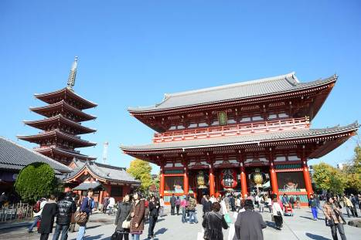
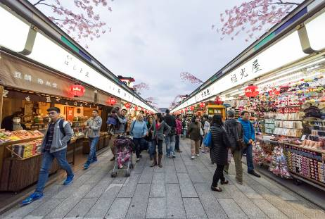
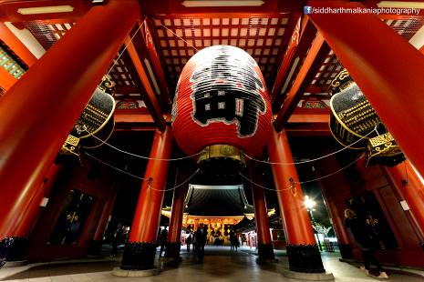

นำท่านเดินทางสู่ “มหานครโตเกียว” เพื่อนมัสการเจ้าแม่กวนอิมทองคำ ณ “วัดอาซากุสะ” วัดที่ได้ชื่อว่าเป็นวัดที่มีความศักดิ์สิทธิ์ และได้รับความเคารพนับถือมากที่สุดแห่งหนึ่งในกรุงโตเกียว ภายในประดิษฐานองค์เจ้าแม่กวนอิมทองคำที่ศักดิ์สิทธิ์ ขนาด 5.5 เซนติเมตร ซึ่งมักจะมีผู้คนมากราบไหว้ขอพรเพื่อความเป็นสิริมงคลตลอดทั้งปี ประกอบกับภายในวัดยังเป็นที่ตั้งของโคมไฟยักษ์ที่มีขนาดใหญ่ที่สุดในโลกด้วยความสูง 4.5 เมตร ซึ่งแขวนห้อยอยู่ ณ ประตูทางเข้าที่อยู่ด้านหน้าสุดของวัด ที่มีชื่อว่า “ประตูฟ้าคำรณ” และถนนจากประตูเข้าสู่ตัววิหารที่ประดิษฐานเจ้าแม่กวนอิมทองคำ มีชื่อว่า “ถนนนากามิเซะ” ซึ่งเป็นที่ตั้งของร้านค้าขายของที่ระลึกพื้นเมืองต่างๆ มากมาย อาทิ ขนมนานาชนิด ของเล่น รองเท้า พวงกุญแจที่ระลึก ฯลฯ ให้ทุกท่านได้เลือกซื้อเป็นของฝากของที่ระลึก และท่านสามารถเดินไปถ่ายรูปคู่กับหอคอยที่สูงที่สุดในโลก แลนด์มาร์กแห่งใหม่ของกรุงโตเกียว ณ ริมแม่น้ำสุมิดะ “หอคอยโตเกียวสกาย ทรี” (Tokyo Sky tree) (ไม่รวมค่าขึ้นหอคอย) หอส่งสัญญาณโทรคมนาคมที่สูงที่สุดในโลก ... เปิดให้บริการเมื่อวันที่ 22 พฤษภาคม 2555 โดยหอนี้มีความสูง 634 เมตร สามารถทำลายสถิติความสูงของหอกวางตุ้ง ในมณฑลกว่างโจว ซึ่งมีความสูง 600 เมตร และหอซีเอ็น ทาวเวอร์ ในนครโทรอนโต ของแคนาดา มีความสูง 553 เมตร ... ทิวทัศน์ของ “หอคอยโตเกียวสกายทรี” ที่บรรจุเทคโนโลยีแนวหน้าสุดสามารถมองเห็นได้จากละแวกวัดอาซะกุซ่าที่เต็มไปด้วยกลิ่นอายแบบเมืองเก่าของเอะโดะ
เที่ยง บริการอาหารกลางวัน ณ ภัตตาคาร (1)

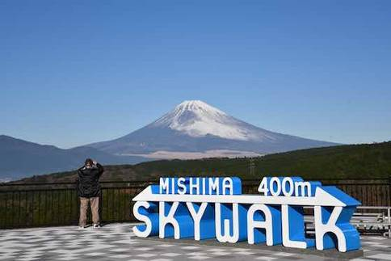
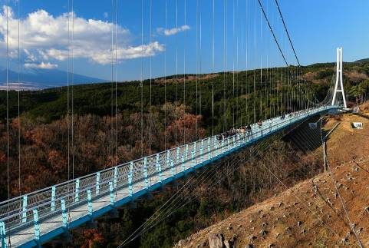

จากนั้น นำท่านเดินทางสู่ จังหวัดยามานาชิ หรือ ชิซุโอกะ นำท่านสู่แหล่งท่องเที่ยวใหม่แกะกล่องของญี่ปุ่น ที่เพิ่งจะเปิดตัวไปเมื่อวันที่ 14 ธันวาคม 2015 ที่ผ่านมานี้ นั่นคือ Mishima Skywalk หรือ ชื่อเต็มๆ คือ The Hakone Seiroku Mishima Suspensoin Bridge สะพานแขวนคนทอดข้ามหุบเขาที่มีความยาวถึง 400 เมตร สร้างอยู่เหนือระดับพื้นดินกว่า 70.6 เมตร
เป็นจุดชมวิวภูเขาไฟฟูจิที่สวยงามอีกจุดหนึ่ง (กรณีอากาศเอื้ออำนวย) (ค่าทัวร์ไม่รวมค่าข้ามสะพาน ท่านละ 1,000 เยน)
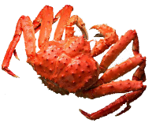
จากนั้นนำท่านช้อปปิ้งสินค้าแบรนด์เนมชื่อดังที่ โกเทมบะ แฟคทอรี่ เอ้าท์เล็ต แหล่งรวมสินค้านำเข้าและสินค้าแบรนด์ญี่ปุ่นที่ดังไปทั่วโลก พบกับคอลเลคชั่นเสื้อผ้าใหม่ล่าสุด อาทิ MK MICHEL KLEIN, MORGAN, ELLE, CYNTHIA ROWLEY ฯลฯ เลือกซื้อกระเป๋าแบรนด์เนมยี่ห้อดังได้ที่ร้าน BALLY, PRADA, GUCCI, DIESEL, TUMOI, GAP, ARMANI ฯลฯ เลือกดูเครื่องประดับ และนาฬิกาหรูอย่าง TAG HEURE, AGETE, S.T.DUPONT, TASAKI, LONGINES ฯลฯ รองเท้าแฟชั่น HUSH PUPPIES, SCOTCH GRAIN, SKECHERS, HOGAN ฯลฯ
ค่ำ บริการอาหารค่ำ ณ ภัตตาคาร ของโรงแรม เมนู บุฟเฟต์ขาปูยักษ์ (2)
พักที่ โรงแรม YAMANAKAKO SUN PLAZA , TOMINOKO HOTEL หรือระดับเดียวกัน
จากนั้นให้ท่านได้ผ่อนคลายกับการ แช่น้ำแร่ออนเซ็นธรรมชาติ เชื่อว่าถ้าได้แช่น้ำแร่แล้ว จะทำให้ผิวพรรณสวยงามและช่วยให้ระบบหมุนเวียนโลหิตดีขึ้น
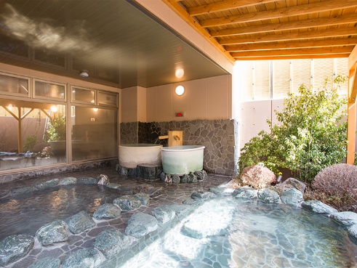
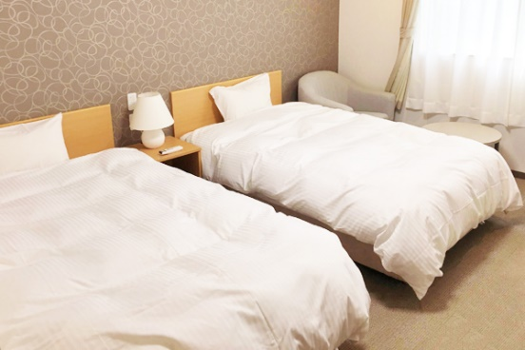
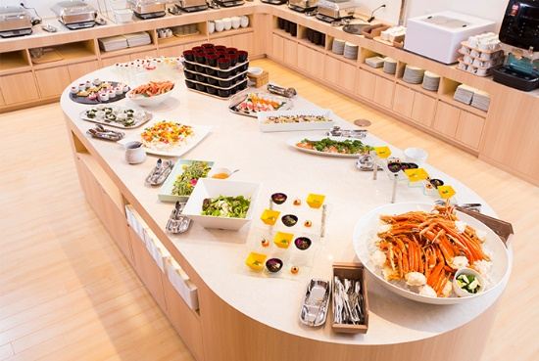

วันที่สาม ภูเขาไฟฟูจิ - หมู่บ้านโอชิโนะ ฮักไก - โตเกียว - สวนอุเอโนะ -ชินจูกุ
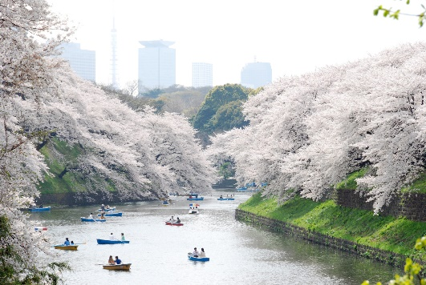
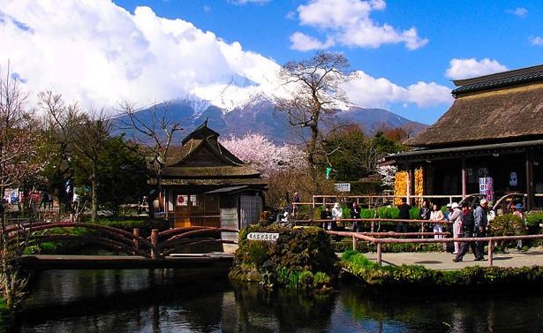
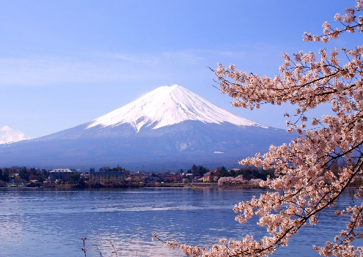
เช้า รับประทานอาหารเช้า ณ ห้องอาหารของโรงแรม (3)
นำท่านเดินทางสู่ ภูเขาไฟฟูจิ ที่มีความสูงเหนือจากระดับน้ำทะเล 3,776 เมตร ภูเขาที่มีชื่อเสียงเป็นที่รู้จักไปทั่วโลกในเรื่องความสวยงามที่ธรรมชาติได้มอบมาให้อย่างลงตัว และยังถือว่าเป็นสัญลักษณ์หนึ่งของประเทศญี่ปุ่น ทั้งยังเป็นจุดมุ่งหมายของนักท่องเที่ยวต่างชาติที่มาเยือนญี่ปุ่นตลอดทุกฤดูกาล นำท่านขึ้นสู่ชั้นที่ 5 ของภูเขาไฟฟูจิ (ขอสงวนสิทธิ์ไม่ขึ้น ในกรณีที่อากาศไม่เอื้ออำนวย หรือ ทางขึ้นปิด) ที่ทุกท่านจะได้เห็นถึงความสวยงามของตัวภูเขาและวิวโดยรอบของภูเขาไฟฟูจิ และสัมผัสกับความหนาวเย็น ให้ทุกท่านได้ถ่ายภาพความประทับใจเก็บไว้ และเลือกซื้อสินค้าของที่ระลึกซึ่งเป็นสัญลักษณ์รูปภูเขาไฟฟูจิในหลากหลายบรรยากาศได้อีกด้วย
จากนั้นเดินทางสู่ หมู่บ้านโอชิโนะฮักไก (Oshino Hakkai) เป็นจุดท่องเที่ยวที่สร้างเป็นหมู่บ้านเล็กๆ ประกอบด้วยบ่อน้ำ 8 บ่อในโอชิโนะ ตั้งอยู่ระหว่างทะเลสาบคาวากูจิโกะ กับทะเลสาบยามานาคาโกะ บ่อน้ำทั้ง 8 นี้เป็นน้ำจากหิมะที่ละลายในช่วงฤดูร้อน ที่ไหลมาจากทางลาดใกล้ๆภูเขาไฟฟูจิผ่านหินลาวาที่มีรูพรุนอายุกว่า 80 ปี ทำให้น้ำใสสะอาดเป็นพิเศษ นอกจากนี้ยังมีร้านอาหาร ร้านจำหน่ายของที่ระลึก และซุ้มรอบๆบ่อ ที่ขายทั้งผัก ขนมหวาน ผักดอง งานฝีมือ และผลิตภัณฑ์ท้องถิ่นอื่นๆ อิสระให้ท่านได้เพลิดเพลินกับการถ่ายรูปและซื้อของที่ระลึกตามอัธยาศัย
เที่ยง บริการอาหารกลางวัน ณ ภัตตาคาร (4)
นท่านเดินทางกลับสู่เมือง เมืองโตเกียว เดินทางสู่ สวนอุเอโนะ (Ueno Park) เป็นสวนสาธารณะขนาดใหญ่ของโตเกียว ภายในมีทั้งวัด ศาลเจ้า ทะเลสาป และสวนสัตว์ มีต้นไม้มากมาย ให้บรรยากาศร่มรื่นจึงเป็นสถานที่ที่ชาวโตเกียวนิยมมาพักผ่อนกัน และในฤดูใบไม้ผลิของทุกๆปีสวนอุเอโนะจะได้รับความนิยมเป็นอย่างมากในการมาชมซากุระ โดยจะมีต้นซากุระเรียงรายอยู่ทั้งงสองข้างยาวไปตามทางเดินภายในสวน มีจำนวนมากกว่า 1,000 ต้น ทำให้ดึงดูดผู้คนจำนวนมากมาเยี่ยมชมในเทศกาลชมดอกซากุระ หรือที่เรียกกันว่า งานฮานามินำท่านเดินทางเข้าสู่ (โดยปกติซากุระจะบานช่วงประมาณปลายเดือนมีนาคมถึงต้นเดือนเมษายน อาจมีการเปลี่ยนแปลงได้ขึ้นอยู่กับสภาพอากาศ) นำท่านอิสระ ย่านช้อปปิ้งชินจุกุ ให้ท่านอิสระและเพลิดเพลินกับการช้อปปิ้งสินค้ามากมายและ เครื่องใช้ ไฟฟ้า กล้องถ่ายรูปดิจิตอล นาฬิกา เครื่องเล่นเกมส์ หรือสินค้าที่จะเอาใจคุณผู้หญิงด้วย กระเป๋า รองเท้า เสื้อผ้า แบรนด์เนม เสื้อผ้าแฟชั่นสำหรับวัยรุ่น เครื่องสำอางยี่ห้อดังของญี่ปุ่นไม่ว่าจะเป็น KOSE, KANEBO, SK II, SHISEDO และอื่นๆ อีกมากมาย
ค่ำ อิสระรับประทานอาหารค่ำตามอัธยาศัย
เข้าสู่ที่พัก NARITA KIKUSUI HOTEL , MARROAD INTERNATIONAL HOTEL หรือเทียบเท่า
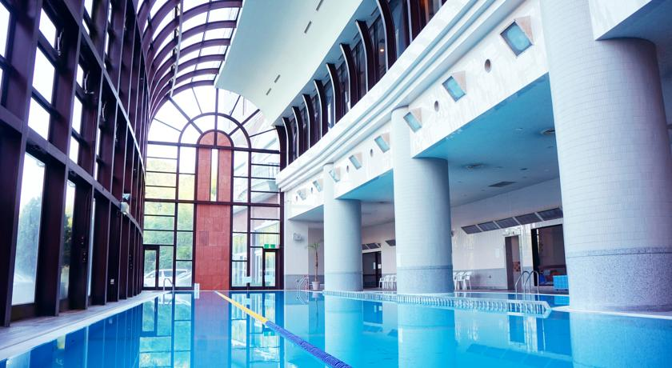
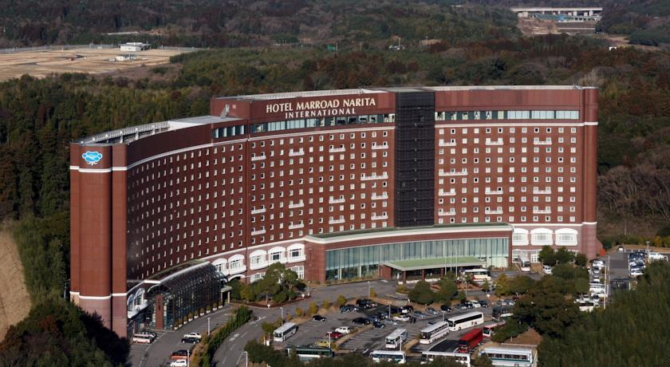

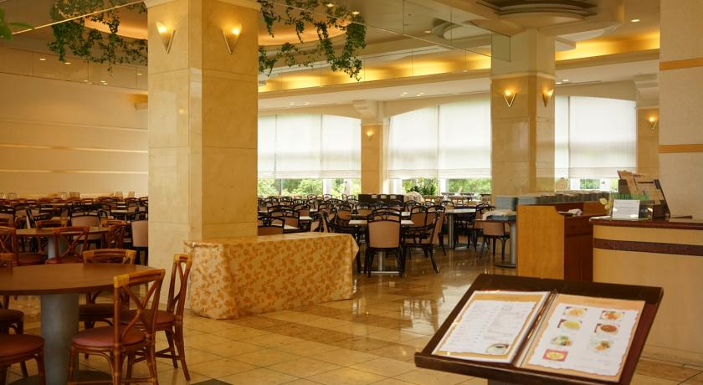

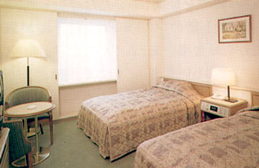
วันที่สี่ โยโกฮาม่า – พิพิธภัณฑ์ราเม็ง - เมืองคามาคุระ –พระใหญ่ไดบุสึ – โอไดบะ– ไดเวอร์ซิตี้ โตเกียว พลาซ่า – นาริตะ
เช้า รับประทานอาหารเช้า ณ ห้องอาหารของโรงแรม (5)
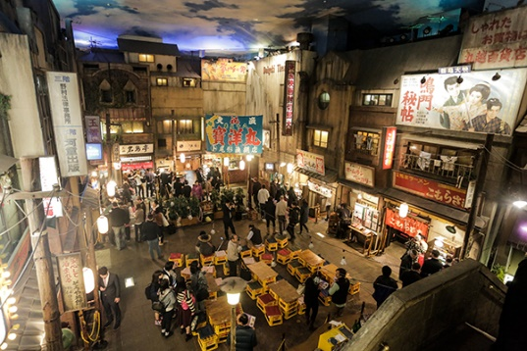
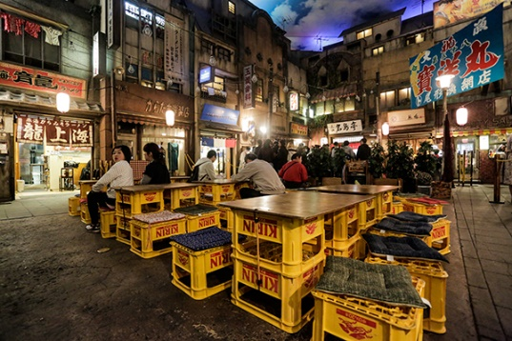
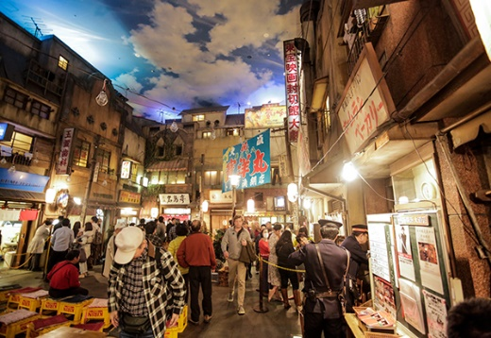
นำท่านเดินทางสู่ เมืองคามาคุระ (Kamakura) เป็นเมืองหลวงเก่าของญี่ปุ่น เมืองที่อยู่ติดกับทะเลซึ่งอยู่ไม่ไกลจากโตเกียว มาเที่ยวได้ง่ายๆห่างจากโตเกียวประมาณ 1 ชั่วโมงเท่านั้น เมืองท่องเที่ยว ถูกขนานนามว่าเป็น เมืองเกียวโตตะวันออก (Kyoto of Eastern Japan) เนื่องจากมีวัด ศาลเจ้า และสถานที่ทางประวัติศาสตร์อยู่หลายแห่ง
นำท่านชม พิพิธภัณฑ์ราเมงชินโยโกฮาม่า (Shinyokohama Raumen Museum) พิพิธภัณฑ์ราเมงชินโยโกฮาม่า รวมเรื่องราวทุกอย่างเกี่ยวกับราเมง ไม่ว่าจะเป็นประวัติความเป็นมา, ชนิดของราเมง ในชั้นแรกของพิพิธภัณฑ์นั้นจะเป็นประวัติของราเมงในประเทศญี่ปุ่น มีการจัดแสดงเส้นราเมน น้ำซุป ท้อปปิ้ง รวมถึงชามใส่ราเมงหลากหลายชนิด ส่วนในชั้นที่สองนั้น จะมีการจัดบรรยากาศจำลองของถนนและอาคารบ้านเรื่องของชิตามาชิ (Shitamachi) เมืองเก่าของโตเกียว ซึ่งเป็นเมืองที่ราเมงได้รับความนิยมอย่างรวดเร็ว จะมีร้านขายราเมงที่มีชื่อเสียงอยู่ประมาณ 9 ร้าน ให้นักท่องเที่ยวได้ลองชิม และหากใครอยากจะทานราเมนหลายๆร้าน ก็สามารถสั่งแต่ละชามเป็นขนาดเล็กมาลองทานได้
เที่ยง อิสระเลือกรับประทานราเมนตามอัธยาศัย

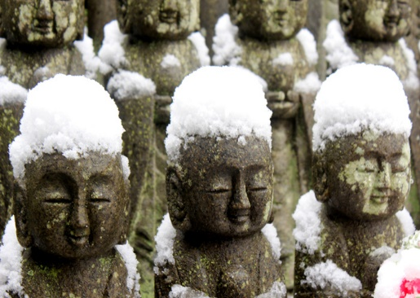
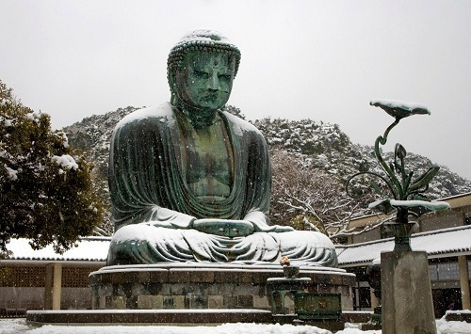
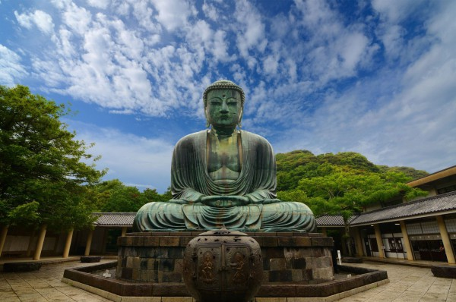

นำท่านชม พระใหญ่แห่งคามาคุระ (Great Buddha of Kamakura) พระใหญ่ (Daibutsu) เป็นสัญลักษณ์ของเมืองคามาคุระ มีความสูงถึง 13.5 เมตร ซึ่งเป็นรูปปั้นพระที่สูงเป็นอันดับสองของญี่ปุ่น รองจากพระใหญ่ที่วัดโทไดจิ เมืองนารา พระใหญ่แห่งคามาคุระนั้นตั้งอยู่ที่ วัดโคโตคุอิน (Kotokuin Temple) เดิมทีองค์พระจะประดิษฐานอยู่ภายในอาคารวัด แต่เมื่อประมาณศตวรรษที่ 14 และ 15 อาคารของวัดหลายส่วนได้ถูกพายุไต้ฝุ่นทำลายลง ทำให้เหลือแต่องค์พระใหญ่ตั้งอยู่โดยไม่ได้สร้างอาคารขึ้นมาครอบใหม่
จากนั้นนำท่านเดินทางไป ย่านโอไดบะ (Odaiba) คือเกาะที่สร้างขึ้นไว้เป็นแหล่งช้อปปิ้ง และแหล่งบันเทิงต่างๆ ในอ่าวโตเกียว ได้รับการปรับปรุงให้มีชื่อเสียงและเป็นที่นิยมในช่วงหลังของปี 1990 นอกจากมีสถาปัตยกรรมที่สวยงามตั้งอยู่มากมายแล้ว แต่ก็ยังคงความเป็นธรรมชาติไว้ด้วยความอุดมสมบูรณ์ของพื้นที่สีเขียว
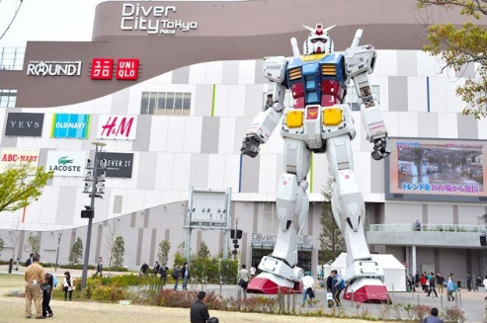
ไดเวอร์ซิตี้ โตเกียว พลาซ่า (DiverCity Tokyo Plaza) เป็นห้างดังอีกห้างหนึ่ง ที่อยู่บนเกาะ โอไดบะ จุดเด่นของห้างนี้ก็คือ หุ่นยนต์กันดั้ม ขนาดเท่าของจริง ซึ่งมีขนาดใหญ่มาก ในบริเวณห้าง ก็จะมีร้านค้าสำหรับคอกันดั้ม อย่างเช่น กันดั้มคาเฟ่ (Gundam Cafe) และถ้าอยากเข้าไปดูนิทรรศกาลกันดั้ม ก็ต้องไปที่ กันดั้มฟรอนท์ (Gundam Front) ซึ่งอยู่ในบริเวณห้าง ไดรเวอร์ซิตี้
ค่ำ อิสระรับประทานอาหารค่ำตามอัธยาศัย
เข้าสู่ที่พัก NARITA KIKUSUI HOTEL , MARROAD INTERNATIONAL HOTEL หรือเทียบเท่า

วันที่ห้า สนามบินนาริตะ – สนามบิน ดอนเมือง
เช้า รับประทานอาหารเช้า ณ ห้องอาหารของโรงแรม (6)
10.00 น. ออกเดินทางสู่ กรุงเทพฯ โดยสายการบินสกู๊ต (SCOOT) เที่ยวบินที่ TZ291
14.55 น. เดินทางถึง สนามบินดอนเมือง กรุงเทพฯ โดยสวัสดิภาพ พร้อมความประทับใจ
**สายการบินมีบริการจำหน่ายอาหารและเครื่องดื่มบนเครื่อง (ราคาทัวร์ไม่รวมค่าอาหาร)**
+++++++++++++++++++++++++++++++++++

สำหรับลูกค้าท่านที่ไม่เอาตั๋วเครื่องบิน หักค่าตั๋วออก 10,000 บาท จากราคาทัวร์

* ท่านใดมีไฟล์ทบินภายในประเทศต่อ โปรดแจ้งให้บริษัทฯทราบในวันจองทัวร์ *
** ทั้งนี้เพื่อประโยชน์ของตัวท่านเอง **
บริษัทขอสงวนสิทธิ์ : รายการทัวร์สามารถเปลี่ยนแปลงได้ตามความเหมาะสม เนื่องจากสภาวะอากาศ, การเมือง, สายการบิน เป็นต้น โดยมิต้องแจ้งให้ทราบล่วงหน้า การบริการของรถบัสนำเที่ยวญี่ปุ่น ตามกฎหมายของประเทศญี่ปุ่น สามารถให้บริการวันละ 10 ชั่วโมง มิอาจเพิ่มเวลาได้ โดยมัคคุเทศก์และคนขับจะเป็นผู้บริหารเวลาตามความเหมาะสม ทั้งนี้ขึ้นอยู่กับสภาพการจราจรในวันเดินทางนั้นๆ เป็นหลัก จึงขอสงวนสิทธิ์ในการปรับเปลี่ยนเวลาท่องเที่ยวตามสถานที่ในโปรแกรมการเดินทาง

อัตราค่าบริการรวม
- ค่าตั๋วเครื่องบินไป-กลับตามรายการที่ระบุ รวมถึงค่าภาษีสนามบิน และค่าภาษีน้ำมัน
- ค่ารถโค้ชปรับอากาศ
- โรงแรมที่พักตามที่ระบุ หรือเทียบเท่า (พัก 2-3 ท่าน/ห้อง)
- ค่าธรรมเนียมเข้าชมสถานที่ต่างๆ ตามรายการที่ระบุ
- ค่าอาหาร ตามรายการที่ระบุ
- ค่าเบี้ยประกันอุบัติเหตุในการเดินทางท่องเที่ยว วงประกันท่านละ 1,000,000 บาท (เงื่อนไขตามกรรมธรรม์)

อัตราค่าบริการนี้ไม่รวม
- ค่าใช้จ่ายส่วนตัวของผู้เดินทาง อาทิ ค่าทำหนังสือเดินทาง ค่าโทรศัพท์ ค่าอาหาร เครื่องดื่ม ค่าซักรีด ค่ามินิบาร์ในห้องและค่าพาหนะต่างๆ ที่มิได้ระบุในรายการ
- ค่าธรรมเนียมวีซ่าเข้าประเทศญี่ปุ่น กรณีประกาศให้กลับมายื่นร้องขอวีซ่าอีกครั้ง (เนื่องจากทางญี่ปุ่นได้ประกาศยกเว้นการยื่นวีซ่าเข้าประเทศญี่ปุ่นให้กับคนไทยสำหรับผู้ที่ประสงค์พำนักระยะสั้นในประเทศญี่ปุ่นไม่เกิน 15 วัน)
- หากในภายหลังทางรัฐบาลญี่ปุ่นประกาศให้ยื่นวีซ่าตามเดิม ผู้เดินทางจะต้องจ่ายเพิ่ม 2,000 บาท สำหรับการยื่นร้องขอวีซ่า
- ค่าธรรมเนียมในกรณีที่กระเป๋าสัมภาระที่มีน้ำหนักเกินกว่าที่สายการบินนั้นๆกำหนดหรือสัมภาระใหญ่เกินขนาดมาตรฐาน
- ค่าภาษีน้ำมัน ที่สายการบินเรียกเก็บเพิ่ม ภายหลังจากทางบริษัทฯได้ออกตั๋วเครื่องบินไปแล้ว
- ค่ามัคคุเทศก์ท้องถิ่น และหัวหน้าทัวร์อำนวยความสะดวก ตลอดการเดินทาง
- ค่าทิปมัคคุเทศก์, คนขับรถ, 1,000 บาท/ท่าน/ทริป, ค่าทิปหัวหน้าทัวร์แล้วแต่ความพึงพอใจของท่าน
- ภาษีมูลค่าเพิ่ม 7 % และภาษีหัก ณ ที่จ่าย 3 %

เดินทางขึ้นต่ำ 34 ท่าน หากต่ำกว่ากำหนด กรุ๊ปจะไม่สามารถเดินทางได้ หากผู้เดินทางทุกท่านยินดีที่จะชำระค่าบริการเพิ่มเพื่อให้คณะเดินทางได้ ทางเรายินดีที่จะประสานงานในการเดินทางตามประสงค์ให้ท่านต่อไป ทางบริษัทขอสงวนสิทธิ์ในการงดออกเดินทางและเลื่อนการเดินทางไปในวันอื่นต่อไป โดยทางบริษัทฯจะแจ้งให้ท่านทราบล่วงหน้า

เงื่อนไขการจอง และ การชำระเงิน :
- มัดจำท่านละ 15,000 บาท ภายหลังจากที่ท่านส่งเอกสารการจอง 3 วัน กรณีลูกค้าทำการจองก่อนวันเดินทางภายใน 20 วัน ทางบริษัทขอสงวนสิทธิ์ในการเก็บค่าทัวร์เต็มจำนวน
- ส่วนที่เหลือ ชำระก่อนวันเดินทางอย่างน้อย 30 วัน
- หากไม่ชำระมัดจำตามที่กำหนด ขออนุญาตตัดที่นั่งให้ลูกค้าท่านอื่นที่รออยู่
- หากชำระไม่ครบตามจำนวน บริษัทฯถือว่าท่านยกเลิกการเดินทางโดยอัตโนมัติโดยไม่มีเงื่อนไข
- เมื่อท่านชำระเงินไม่ว่าจะทั้งหมดหรือบางส่วน ทางบริษัทฯถือว่าท่านได้ยอมรับเงื่อนไขและข้อตกลงต่างๆที่ได้ระบุไว้ทั้งหมดนี้แล้ว
- หากชำระเงินในแต่ละส่วนแล้ว โปรดส่งสำเนาการโอนเงิน พร้อมระบุชื่อพนักงานขายมาทางแฟกซ์
- ส่งรายชื่อสำรองที่นั่ง ผู้เดินทางต้องส่งสำเนาหนังสือเดินทาง (Passport) โดยเซ็นต์ชื่อพร้อมยืนยันว่าต้องการเดินทางท่องเที่ยวทริปใด, วันที่ใด, ไปกับใครบ้าง, เบอร์โทร // [หากไม่ส่งสำเนาหนังสือเดินทาง (Passport) มาให้ ทางบริษัทฯขอสงวนสิทธิ์ไม่รับผิดชอบค่าเสียหายอันเกิดจากความผิดพลาดจากการสะกดชื่อ-นามสกุล และอื่นๆ เพื่อใช้ในการจองตั๋วเครื่องบินทั้งสิ้น

โปรดตรวจสอบ Passport : จะต้องมีอายุคงเหลือ ณ วันเดินทางมากกว่า 6 เดือนขึ้นไป และเหลือหน้ากระดาษอย่างต่ำ 2 หน้าหากไม่มั่นใจโปรดสอบถาม

เงื่อนไขยกเลิกการจอง :
เนื่องจากเป็นราคาตั๋วเครื่องบินโปรโมชั่น เมื่อจองทัวร์ชำระเงินค่าจองค่าทัวร์แล้ว ไม่สามารถยกเลิก เลื่อน ขอคืนเงิน ได้ทุกกรณี และกรณีที่กองตรวจคนเข้าเมืองทั้งกรุงเทพฯ และในต่างประเทศ ปฏิเสธมิให้เดินทางออก หรือ เข้าประเทศที่ระบุไว้ ในรายการเดินทาง บริษัทฯ ขอสงวนสิทธิ์ที่จะไม่คืนค่าทัวร์ไม่ว่ากรณีใดๆ ทั้งสิ้น รวมถึง เมื่อท่านออกเดินทางไปกับคณะแล้ว ถ้าท่านงดการใช้บริการรายการใดรายการหนึ่ง หรือไม่เดินทาง พร้อมคณะถือว่าท่านสละสิทธิ์ ไม่อาจเรียกร้องค่าบริการและเงินมัดจาคืน ไม่ว่ากรณีใดๆ ทั้งสิ้น

จากมาตรการยกเว้นวีซ่าเข้าประเทศญี่ปุ่นให้กับคนไทย ผู้ที่ประสงค์จะพำนักระยะสั้นในประเทศญี่ปุ่นไม่เกิน 15 วัน ไม่ว่าจะด้วยวัตถุประสงค์เพื่อการท่องเที่ยว เยี่ยมญาติ หรือธุรกิจ จะต้องยื่นเอกสารในขั้นตอนการตรวจเข้าเมือง เพื่อยืนยันการมีคุณสมบัติการเข้าประเทศญี่ปุ่น* ดังต่อไปนี้
- ตั๋วเครื่องบินขาออกจากประเทศญี่ปุ่น (ทางบริษัทฯจัดการให้)
- สิ่งที่ยืนยันว่าท่านสามารถรับผิดชอบค่าใช้จ่ายที่อาจเกิดขึ้นในระหว่างที่พำนักในประเทศญี่ปุ่นได้ (เช่น เงินสด บัตรเครดิต เป็นต้น)
- ชื่อ ที่อยู่ และหมายเลขติดต่อในระหว่างที่พำนักในประเทศญี่ปุ่น (ทางบริษัทจัดการให้)
- กำหนดการเดินทางระหว่างที่พำนักในประเทศญี่ปุ่น (ทางบริษัทฯ จัดการให้)
คุณสมบัติการเข้าประเทศญี่ปุ่น (สำหรับกรณีการเข้าประเทศญี่ปุ่นด้วยมาตรการยกเว้นวีซ่า)
- หนังสือเดินทางต้องมีอายุการใช้งานเหลืออยู่ ไม่ต่ำกว่า 6 เดือน
- กิจกรรมใดๆ ที่จะกระทำในประเทศญี่ปุ่นจะต้องไม่เป็นสิ่งที่ขัดต่อกฎหมายและเข้าข่ายคุณสมบัติการพำนักระยะสั้น
- ในขั้นตอนการขอเข้าประเทศ จะต้องระบุระยะเวลาการพำนักไม่เกิน 15 วัน
- เป็นผู้ที่ไม่มีประวัติการถูกส่งตัวกลับจากประเทศญี่ปุ่น มิได้อยู่ในระยะเวลาของการถูกปฏิเสธไม่ให้เข้าประเทศ และไม่เข้าข่ายคุณสมบัติที่จะถูกปฏิเสธไม่ให้เข้าประเทศ

หมายเหตุ : กรุณาอ่านศึกษารายละเอียดทั้งหมดก่อนทำการจอง เพื่อความถูกต้องและความเข้าใจตรงกันระหว่างท่านลูกค้าและบริษัท
- บริษัทฯ ขอสงวนสิทธิ์ที่จะเลื่อนการเดินทางหรือปรับราคาค่าบริการขึ้นในกรณีที่มีผู้ร่วมคณะไม่ถึง 30 ท่าน
- ขอสงวนสิทธิ์การเก็บค่าน้ำมันและภาษีสนามบินทุกแห่งเพิ่ม หากสายการบินมีการปรับขึ้นก่อนวันเดินทาง
- บริษัทฯ ขอสงวนสิทธิ์ในการเปลี่ยนเที่ยวบิน โดยมิต้องแจ้งให้ทราบล่วงหน้าอันเนื่องจากสาเหตุต่างๆ
- บริษัทฯ จะไม่รับผิดชอบใดๆ ทั้งสิ้น หากเกิดกรณีความล่าช้าจากสายการบิน, การยกเลิกบิน, การประท้วง, การนัดหยุดงาน, การก่อการจลาจล, ภัยธรรมชาติ, การนำสิ่งของผิดกฎหมาย ซึ่งอยู่นอกเหนือความรับผิดชอบของบริษัทฯ
- บริษัทฯ จะไม่รับผิดชอบใดๆ ทั้งสิ้น หากเกิดสิ่งของสูญหาย อันเนื่องเกิดจากความประมาทของท่าน, เกิดจากการโจรกรรม และ อุบัติเหตุจากความประมาทของนักท่องเที่ยวเอง
- เมื่อท่านตกลงชาระเงินมัดจาหรือค่าทัวร์ทั้งหมดกับทางบริษัทฯ แล้ว ทางบริษัทฯ จะถือว่าท่านได้ยอมรับเงื่อนไขข้อตกลงต่างๆ ทั้งหมด
- รายการนี้เป็นเพียงข้อเสนอที่ต้องได้รับการยืนยันจากบริษัทฯ อีกครั้งหนึ่ง หลังจากได้สำรองโรงแรมที่พักในต่างประเทศเรียบร้อยแล้ว โดยโรงแรมจัดในระดับใกล้เคียงกัน ซึ่งอาจจะปรับเปลี่ยนตามที่ระบุในโปรแกรม
- การจัดการเรื่องห้องพัก เป็นสิทธิของโรงแรมในการจัดห้องให้กับกรุ๊ปที่เข้าพัก โดยมีห้องพักสำหรับผู้สูบบุหรี่ / ปลอดบุหรี่ได้ โดยอาจจะขอเปลี่ยนห้องได้ตามความประสงค์ของผู้ที่พัก ทั้งนี้ขึ้นอยู่กับความพร้อมให้บริการของโรงแรม และไม่สามารถรับประกันได้
- กรณีผู้เดินทางต้องการความช่วยเหลือเป็นพิเศษ อาทิเช่น ใช้วีลแชร์ กรุณาแจ้งบริษัทฯ อย่างน้อย 7 วันก่อนการเดินทาง มิฉะนั้นบริษัทฯไม่สามารถจัดการได้ล่วงหน้าได้
- มัคคุเทศก์ พนักงานและตัวแทนของผู้จัด ไม่มีสิทธิในการให้คำสัญญาใด ๆ ทั้งสิ้นแทนผู้จัด นอกจากมีเอกสารลงนามโดยผู้มีอำนาจของผู้จัดกำกับเท่านั้น
- ผู้จัดจะไม่รับผิดชอบและไม่สามารถคืนค่าใช้จ่ายต่างๆ ได้เนื่องจากเป็นการเหมาจ่ายกับตัวแทนต่างๆ ในกรณีที่ผู้เดินทางไม่ผ่านการพิจารณาในการตรวจคนเข้าเมือง-ออกเมือง ไม่ว่าจะเป็นกองตรวจคนเข้าเมืองหรือกรมแรงงานของทุกประเทศในรายการท่องเที่ยว อันเนื่องมาจากการกระทำที่ส่อไปในทางผิดกฎหมาย การหลบหนี เข้าออกเมือง เอกสารเดินทางไม่ถูกต้อง หรือ การถูกปฏิเสธในกรณีอื่น ๆ
- กรณีต้องการพักแบบ 3 ท่าน ต่อห้องหรือห้องแบบ 3 เตียง TRIPLE โรงแรมมีห้อง Triple ไม่เพียงพอ ขอสงวนสิทธิในการจัดห้องให้เป็นแบบ แยก 2 ห้อง คือ 1 ห้องพักคู่ และ 1 ห้องพักเดี่ยว โดยไม่ค่าใช้จ่ายเพิ่ม
- สภาพการจลาจรในช่วงวันเดินทางตรงกับวันหยุดเทศกาลของญี่ปุ่น หรือ วันเสาร์อาทิตย์ รถอาจจะติด อาจทำให้เวลาในการท่องเที่ยวและ ช้อปปิ้งแต่ละสถานที่น้อยลง โดยเป็นดุลยพินิจของมัคคุเทศก์ และคนขัยรถในการบริหารเวลา ซึ่งอาจจะขอความร่วมมือจากผู้เดินทางในบางครั้งที่ต้องเร่งรีบ เพื่อให้ได้ท่องเที่ยวตามโปรแกรม
- บริการน้ำดื่มท่านวันละ 1ขวด ต่อคนต่อวันเริ่มในวันที่ 2 ของการเดินทาง ถึงวันที่ 3 ของการเดินทาง รวมจำนวน 2 ขวด
- การบริการของรถบัสนำเที่ยวญี่ปุ่น ตามกฎหมายของประเทศญี่ปุ่น สามารถให้บริการวันละ 10 ชั่วโมง ในวันนั้นๆ มิอาจเพิ่มเวลาได้ โดยมัคคุเทศก์และคนขับจะเป็นผู้บริหารเวลาตามความเหมาะสม ทั้งนี้ขึ้นอยู่กับสภาพการจราจรในวันเดินทางนั้นๆเป็นหลัก จึงขอสงวนสิทธิ์ในการปรับเปลี่ยนเวลาท่องเที่ยวตามสถานที่ในโปรแกรมการเดินทาง

ใบจองทัวร์ / BOOKING FORM

รายการทัวร์.................................................................................. วันเดินทาง........................................
ชื่อผู้ติดต่อ (ผู้จอง) .................................................................. โทร......................................................
จำนวนผู้เดินทางทั้งหมด.................คน (ผู้ใหญ่................ท่าน / เด็กอายุต่ำกว่า 12 ปี..............ท่าน)
จำนวนห้องพักที่ใช้ทั้งหมด.............ห้อง (TWIN........... /DOUBLE………... / SGL…….…… / TRIPLE.............)

รายชื่อผู้เดินทาง (กรุณากรอกชื่อไทยและอังกฤษอย่างถูกต้องตามหนังสือเดินทาง เรียงตามห้องพัก)
ลำดับ | ชื่อ-นามสกุล (ภาษาไทย) | ชื่อ-นามสกุล(ภาษาอังกฤษ) | วันเกิด (ว/ด/ป)
1
2
3
4
5
6
7
8
9
10

หมายเหตุ กรุณาแจ้งความประสงค์อื่นตามที่ท่านต้องการ อาทิเช่น
อาหาร ไม่ทานเนื้อวัว ไม่ทานเนื้อหมู ไม่ทานสัตว์ปีก ทานมังสาวิรัต
รายละเอียดอื่นๆ ..................................................................................................................................
.........................................................................................................................................................

ข้าพเจ้ารับทราบเงื่อนไขในรายการทัวร์เรียบร้อยแล้ว

ลงชื่อ.............................................................ผู้จอง

(..............................................................)

